

2.3 Анализ культуры обслуживания клиентов ООО «МегаВатт»

Проведем анализ культуры обслуживания в гостиничном комплексе «Megawatt» по основным показателям, в частности, проведем: 1) анализ показателей комфорта; 2) анализ профессионализма персонала; 3) анализ книги жалоб гостиницы; 4) анализ опроса клиентов; 5) анализ качества услуг.
Как уже было описано выше, составляющей культуры обслуживания в гостиничном комплексе является комфорт, который подразделяется на информационный, эстетический и экономический. Рассмотрим эти показатели на примере гостиницы «Megawatt», рис.2.3.1.
Информационный комфорт гостиничного комплекса «Megawatt» заключается в том, что клиенты компании могут получить полную информацию об услугах гостиницы. Такая информация предоставляется как по телефону, так непосредственно в самой гостинице. Этим занимается администратор гостиницы. Важным показателем информационного комфорта является –наличие сети Интернет и предоставление бесплатного Wi-Fi. Внутри гостиницы на первом этаже возле стойки администратора, имеется доска объявлений и информации, по которой клиенты могут ориентироваться о предоставлении дополнительных платных и бесплатных услуг, рис.2.3.1.
Достаточно высоким является эстетические показатели комфорта гостиницы «Megawatt». В частности, на сегодняшний день, компания предлагает 30 комфортных, уютных номера; и готова принять более 50 гостей одновременно. В гостинице комфортабельные номера различных категорий, дизайн которых отвечает международным стандартам: люкс, полу-люкс, бизнес-класс, стандартный одноместный, стандартный двухместный, стандартный трехместный (семейный) рис. 2.3.2.

Оценка культуры облуживания клиентов гостиничного комплекса «Megawatt»
Информационный комфорт

клиенты компании могут получить полную информацию об услугах гостиницы как по телефону, так и в самом гостиничном комплексе; внутри гостиницы на первом этаже возле стойки администратора, имеется доска объявлений и информации, по которой клиенты могут ориентироваться о предоставлении дополнительных платных и бесплатных услуг; наличие сети Интернет и предоставление бесплатного Wi-Fi.

Эстетический комфорт

комфортабельные номера различных категорий, дизайн которых отвечает международным стандартам: люкс, полу-люкс, бизнес-класс, стандартный одноместный, стандартный двухместный, стандартный трехместный (семейный); в номерах все необходимое: душевая кабина, мебель, холодильник, телевизор, кондиционер и др. Предоставляются основные и дополнительные услуги, платные и бесплатные: бесплатная услуга по побудке гостей к определенному времени; информационная служба, которая поможет клиенту ориентироваться в незнакомом городе; вызов скорой помощи; пользование медицинской аптечкой; доставка в номер корреспонденции при её получении; предоставление кипятка, иголок, ниток, одного комплекта посуды и столовых приборов, предоставление фена и утюга, бесплатный Wi-Fi., организация продажи билетов в театры, цирк, на концерты; транспортные услуги (бронирование билетов на все виды транспорта, заказ автотранспорта по заявке гостей, вызов такси); покупка и доставка цветов; продажа сувениров, открыток и другой печатной продукции.

Экономический комфорт

Компания предлагает услуги по среднеотраслевым ценам, в период падения спроса предоставляет скидки, оплата осуществляется как по безналичному, так и по наличному расчету.

Критерии качества

Персонал гостиничного комплекса «Megawatt» имеет соответствующую квалификацию, коммуникабелен, обходителен, отзывчив, компетентен, опрятен, все работники одеты в униформу, здание гостиничного комплекса соответствует стандартам, безопасно, имеется служба охраны.

Рисунок 2.3.1- Оценка уровня облуживания клиентов гостиничного комплекса «Megawatt».

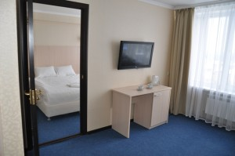
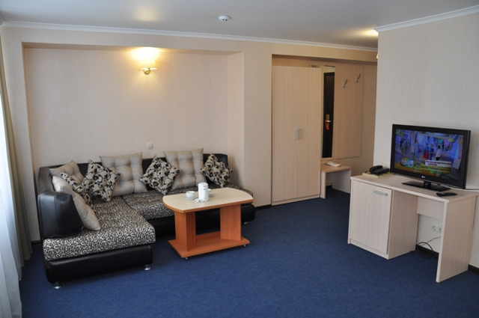

.

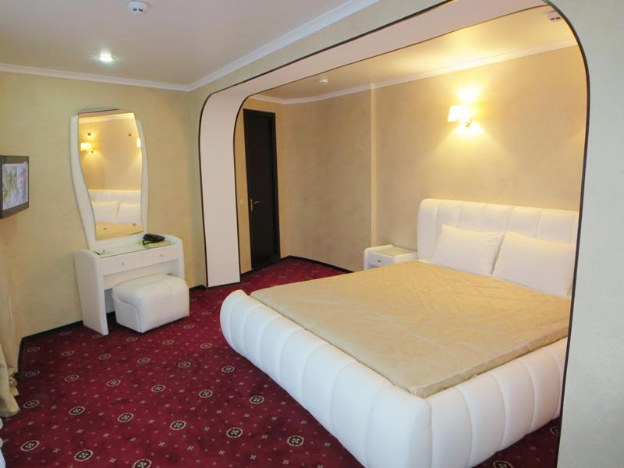

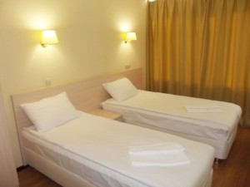
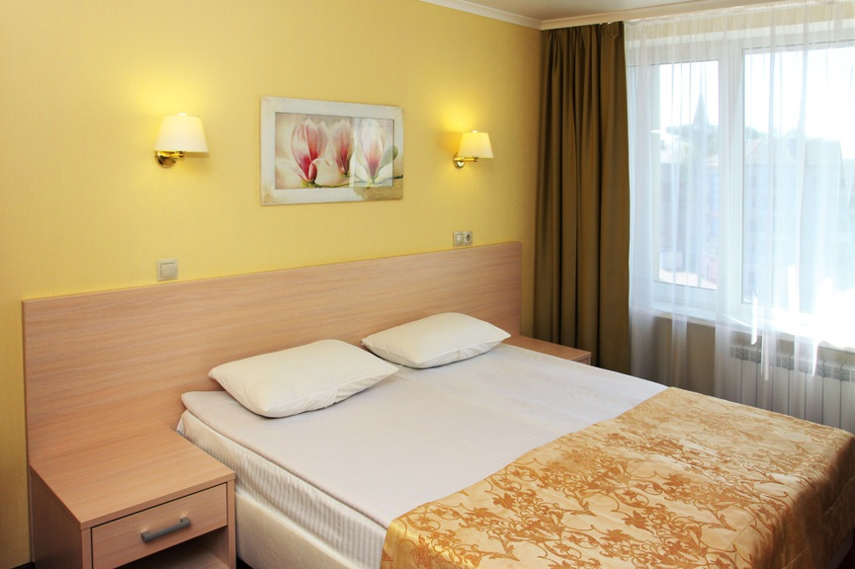

Рисунок 2.3.2- Дизайн гостиничных номеров компании «Megawatt».
Стоимость одного номера в гостинице составляет от 2200,0 руб. до 4200,0 руб. за сутки в зависимости от комфорта, табл.2.3.1.
Таблица 2.3.1-Цены на размещение в гостиничном комплексе «Megawatt»
№ п/п | Категории номеров | Цена за номер в сутки, руб.
1 | Номер категории «Люкс» | 4200 ,00
2 | Номер категории «Полулюкс» (двухместный | 2900,00
3 | Номер категории «Бизнес-класс» (двухместный | 2900 ,00
4 | Стандартный одноместный номер | 2200,00
5 | Стандартный двухместный номер | 2300,00
6 | Стандартный трехместный номер | 2700,00
Рассмотрим подробнее комфортные условия номеров гостиничного комплекса «Megawatt». Номер категории «Люкс» идеально подходит не только для отдыха, но и для приёма гостей, ведения переговоров, а также длительного проживания. Номер «Люкс» оборудован кондиционером, мягкой мебелью, комплектом посуды, современной душевой кабиной. Номер «Люкс» состоит из двух комнат. 1-я - спальня с двуспальной кроватью (при желании гостя, трансформирующуюся в две односпальные), туалетным столиком, платяным шкафом, телевизором и телефоном; 2-я гостиная, идеально подходит для приема гостей, оборудована мягкой мебелью, журнальным столиком, сервантом с комплектом посуды, телевизором, холодильником, мини-баром, кондиционером
В номере категории «Полулюкс» (двухместный) имеется двуспальная кровать (при желании гостя, трансформирующуюся в две односпальные), холодильник, телевизор, телефон, набор посуды, мини-бар, современная душевая кабина, кондиционер. В номере имеется сейф.
Номер категории «Бизнес-класс» (двухместный) оборудован двуспальной кроватью (при желании гостя, трансформирующуюся в две односпальные), диваном, журнальным и туалетным столиками холодильником, телевизором, телефоном, набором посуды, мини-баром, современной душевой кабиной.
В стандартном одноместном номере имеется двуспальная кровать, холодильник, телевизор, телефон, современная душевая кабина.
Стандартный двухместный номер оборудован двуспальной кроватью, холодильником, телевизором, телефоном, набором посуды, мини-баром, современной душевой кабиной, кондиционером.
Стандартный трехместный номер состоит из двух комнат. Оборудован двуспальной кроватью, холодильником, телевизором, телефоном, набором посуды, мини-баром, современной душевой кабиной, кондиционером. Вторая комната оборудована двумя одноместными кроватями, телевизором, туалетным столиком.
Кроме комфортных и уютных номеров, гостиница предлагает набор услуг.
Услуги, предоставляемые в гостиничном комплексе «Megawatt», подразделяются на основные и дополнительные, платные и бесплатные. Помимо основного набора необходимых услуг, к которым относятся проживание, без дополнительной оплаты гостям предоставляются следующие виды услуг: бесплатная услуга по побудке гостей к определенному времени; информационная служба, которая поможет клиенту ориентироваться в незнакомом городе; вызов скорой помощи; пользование медицинской аптечкой; доставка в номер корреспонденции при её получении; предоставление кипятка, иголок, ниток, одного комплекта посуды и столовых приборов, предоставление фена и утюга, бесплатный Wi-Fi.
К платным услугам гостиничного комплекса «Megawatt», относятся: организация продажи билетов в театры, цирк, на концерты; транспортные услуги (бронирование билетов на все виды транспорта, заказ автотранспорта по заявке гостей, вызов такси); покупка и доставка цветов; продажа сувениров, открыток и другой печатной продукции.
Рассмотрим экономический комфорт «Megawatt». Как уже было описано выше, под экономическим комфортом следует понимать удобство расчета для клиента, систему дисконтов, бонусов, и другие меры, призванные мотивировать его в повторном выборе услуг предприятия. В настоящее время в гостиничном комплексе платежи принимаются как по наличному так и по безналичному расчету, однако отсутствует система дисконтных карт, карт постоянных потребителей. Однако в периоды падения спроса на гостиничные услуги, компания применяет ряд стимулирующих методов, в частности предоставляет скидки на размещение в гостиничных номерах. Скидки зависят от сезонности, и колеблятся в пределах от 10-25%.
Важнейшее значение в культуре облуживания- принадлежит персоналу гостиничного комплекса. Проведем анализ профессионализма работников по имеющимся данным, рис.2.3.3.

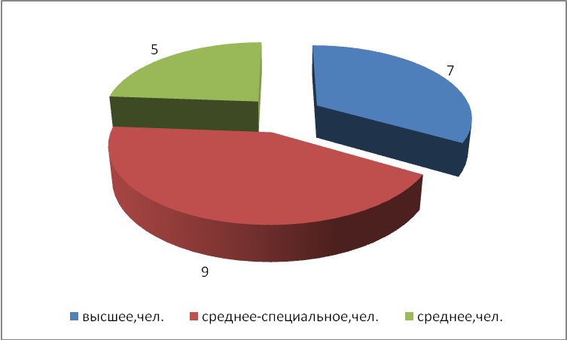

Рисунок 2.3.3 -Образовательный уровень персонала гостиничного комплекса в 2012 г.
Данные рис.2.3.3 показывают, что большая часть работников имеют среднее-специальное образование, их число составило 9 человек, а это 42,8% от общей численности работников. Небольшой удельный вес приходится на работников с высшим образованием, их число составило 5 человек, а это 23,8% от общей численности. Однако на предприятии имеются работники не имеющие специальной подготовки, т.е. имеют только среднее образование, их насчитывается немало и по состоянию на 2012 г. их число составило 7 человек.
Важно отметить, что на показатель качества облуживания влияет опыт работы сотрудников. В настоящий момент большинство работников имеют небольшой стаж работы на занимаемой должности, в частности число сотрудников имеющих опыт менее года составляет 4 человека, 9 человек с опытом работы не более 3 лет, лишь третья часть персонала имеют опыт работы от 5 и более лет, рис.2.3.4. Таким образом, профессиональная подготовка работников гостиничного комплекса не является высокой, так как имеются работники со средним образованием, мало тех, кто имеет высший уровень образования. Низкими являются и показатели опыта работы работников на занимаемой должности.
Важными показателями качества услуг гостиницы являются: обходительность, коммуникация, доверие, осязаемость, отзывчивость, надежность, компетентность персонала. Все эти качества в основном зависят от типа личности сотрудника, его профессиональной подготовки, умении общаться и т.д.
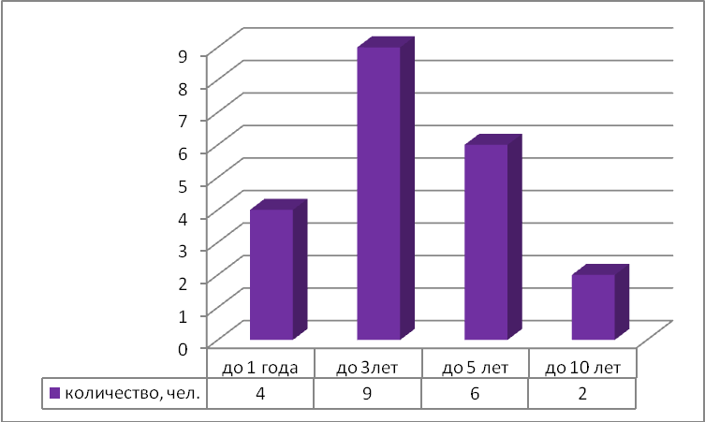

Рисунок 2.3.4 -Распределение персонала гостиничного комплекса по опыту работы на занимаемой должности в 2012 г.
В настоящий момент приемом работников в организацию «Megawatt» занимается директор предприятия, который производит тщательный отбор персонала, при приеме на работу оцениваются профессиональные качества работника(наличие соответствующей квалификации), опыт работы, характеристик с прежнего места работы и др., однако на сколько работник является коммуникабельным или отзывчивым, для этого необходимо проводить дополнительное анкетирование, которое позволит определять качественные характеристики персонала. В настоящий момент на предприятии такое анкетирование при приеме на работу не проводиться. Все работники гостиничного комплекса «Megawatt» соответствуют медицинским требованиям, внешне аккуратны и вежливы, одеты в униформу.
Внешний вид персонала создает для гостя первоначальное впечатление о гостинице. Поэтому руководство гостиницы«Megawatt» разработало фирменный стиль одежды для персонала, он представляет собой для женщин: черная юбка, белая рубашка, синяя жилетка. Для мужчин- черные брюки, белая рубашка, синий пиджак, рис.2.3.5.


Рисунок 2.3.5-Униформа персонала гостиничного комплекса «Megawatt».
Вежливость, коммуникабельность, компетентность, отзывчивость персонала гостиничного комплекса, основана на том, что в организации разработаны правила поведения персонала, табл.2.3.2.
Основным свойством гостиничной услуги, отражающей главную потребность любого клиента – является потребность в моральной и физической безопасности. На сегодняшний день в гостиничном комплексе «Megawatt» созданы все условия, имеется служба охраны, здание гостиничного комплекса соответствует всем санитарным нормам и правилам.
В гостиничном комплексе, как и в любом другом предприятии имеется книга жалоб для потребителей, на основании которой можно определить имеющиеся недостатки в деятельности компании. Проведем анализ книги жалоб гостиничного комплекса за 2011-2012 г.г., табл.2.3.3.
Таблица 2.3.2-Правила поведения персонала гостиничного комплекса «Megawatt».
№ п/п | Правила поведения
1 | Работник гостиницы должен быть всегда готов оказать клиенту услугу.
2 | Работник должен демонстрировать позитивное отношение к гостю: показывать уважение, вести беседу вежливо, сохранять выдержку.
3 | Работник должен улыбаться гостю, поддерживать контакт глазами.
4 | Нужно уметь тактично информировать гостя и сообщать ему даже неприятные новости.
5 | Ни один работник гостиницы не имеет право спорить с гостем, даже по пустякам. А если ему не очень понятно желание гостя, то вежливо переспросить.
6 | Проблемы гостя нужно решать быстро и безотлагательно. Работник гостиницы должен сделать все возможное, чтобы успокоить гостя.
7 | Каждый работник должен демонстрировать уверенность и компетентность.
8 | Работники гостиницы должны практиковать обслуживание типа "на расстоянии 3-х шагов".
9 | Работники гостиницы должны нести ответственность за максимальный уровень чистоты гостиницы.
Таблица 2.3.3-Анализ книги жалоб гостиничного комплекса за 2011-2012 г.г.
№ п/п | Вид нарушения | Количество записей, ед.
1 | Грубое отношение персонала | 3
2 | Не работает розетка, выключатель | 4
3 | Не работает электрический прибор (чайник, фен и др.) | 1
4 | Прорыв трубы в ванной (душевой) | 5
5 | Отсутствует полотенце | 2
6 | Пыль на окнах, на мебели | 3
7 | Сломан кран в душевой | 2
8 | Отсутствует туалетная бумага в сан. узле | 1
9 | Отсутствует мыло в ванной комнате | 2
10 | Персонал не разбудил клиента в указанное время | 5
 | Итого нарушений | 28
Данные табл.2.3.3 показывают, что всего за 2011-2012 г.г. было выявлено 28 нарушений. Основными из них являются- неполадки сантехникой, электрические неисправности, а также халатность персонала. Основными нарушениями халатности работников являются: не полный комплект постельного белья (отсутствует полотенце и пр.), пыль на окнах и мебели, персонал не разбудил клиента в указанное время, отсутствует мыло, туалетная бумага, грубое отношение к клиенту и т.д.
Кроме выше указанных нарушений, имеются и различные технические неисправности- прорыв трубы, не работает розетка, выключатель и т.д. Но в целом, основные нарушения связаны с халатностью работников гостиничного комплекса.
Оценку качества услуг гостиничного комплекса можно проводить различными способами, оценивать показатель удовлетворенности потребителей, рассчитывать показатель жалообоотдачи. В частности по имеющимся данным можно рассчитать показатель жалобоотдачи, который рассчитывается отношением общего количества обслуженных потребителей к количеству поданных жалоб.[28] Показатель жалобоотдачи особенно применяется при оценке услуг жилищно-коммунального хозяйства, однако он может быть применим в любой сфере услуг. [28] Рассчитаем данный показатель на примере гостиничного комплекса по имеющимся данным: в целом в 2011 г. в журнале книги жалоб гостиничного комплекса было зафиксировано 11 нарушений, 17 нарушений- было зафиксировано в 2012 г. При этом важно отметить, что в 2011 г. всего было обслужено человек, а в 2012 г. человек. Исходя из этих данных рассчитываем коэффициент жалобоотдачи, табл.2.3.4.
Таблица 2.3.4- Оценка качества услуг гостиничного комплекса
№ п/п | показатели | 2011г. | 2012г. | отклонение
1 | Количество обслуженных потребителей, чел. | 2808 | 2878 | +70
2 | количество «жалоб» за анализируемый период, ед. | 11 | 17 | +6
3 | Жалобоотдача (стр.1/стр.2) | 255,3 | 169,3 | -86,0
4 | Средняя цена услуг, руб. | 3200 | 3200 | -
5 | Отношение цены к жалобоотдаче (стр.4/стр.3)(коэффициент цена) | 12,53 | 18,90 | +6,37

Данные табл.2.3.4 показывают, что в связи увеличением количества жалоб на 6 ед., и ростом количества потребителей на 79 человек, показатель жалобоотдачи все же снизился и составил 169,3, а это ниже показателя 2011 г. Однако, так как средняя цена гостиничного номера осталась не изменой и составляет 3200 руб. как в 2011г., так и в 2012 г., то показатель коэффициента цены- показывает рост на 6,37. Это свидетельствует о том, что при той же самой цене на услуги гостиничного комплекса, качество услуг снизилось, что следует оценить отрицательно.
Для оценки качества услуг гостиничного комплекса целесообразно провести оценку удовлетворенности потребителей. Для расчета показателя удовлетворенности потребителей исследователи предлагают различные методики. Самый распространенный способ измерения и мониторинга удовлетворенности потребителя (УП) — расчет по формуле(2.1)
УП=И×В (2.1) [35]
где И -среднее значение исполнения критериев (факторов) удовлетворенности, включенных в анкету (опросный лист) потребителя; В - среднее значение важности (степени соответствия ожиданиям) для потребителя тех же критериев. Для оценки показателя удовлетворенности клиентов гостиничного комплекса была разработана анкета, табл.2.3.5.
Таблица 2.3.5-Анкета- опросник для клиентов гостиничного комплекса
№ п/п | вопросы | Ответы по 5ти бальной шкале
1 | Как вы оцениваете комфорт гостиницы
2 | Как вы оцениваете качество облуживания персонала
3 | Оцените наличие дополнительных услуг гостиницы
4 | Оцените способы оплаты услуг гостиницы
5 | Оцените безопасность гостиницы
6 | Устраивают ли Вас цены(скидки)на услуги гостиницы
7 | Напишите свои рекомендации по улучшению работы гостиничного комплекса
На основании данной анкеты было опрошено 140 человек клиентов гостиницы. Оценку показателей оценивали по пятибалльной шкале. Важность (вес) показателя оценивался по следующей шкале: Комфорт гостиницы имеет важное значение, ему присвоен высокий вес показателя-0,3, вторым по важности показателем является- наличие дополнительных услуг гостиницы, ему присвоен вес -0,25 и т.д. в зависимости от важности. В целом сумма всех показателей составляет 1,0 или 100%. Проведенный опрос удовлетворенности клиентов показал следующие результаты, табл.2.3.6.
Таблица 2.3.6 - Результаты опроса удовлетворенности клиентов гостиничным комплексом
№ п/п | Показатели качества | Вес показателя | Результат оценки, % | Взвешенная оценка, %
1 | Комфорт гостиницы | 0,30 | 90,0 | 27,0
2 | Качество облуживания персонала | 0,20 | 69,0 | 13,8
3 | Наличие дополнительных услуг гостиницы | 0,25 | 5,0 | 1,25
4 | Способы оплаты услуг гостиницы | 0,05 | 95,0 | 4,75
5 | Безопасность гостиницы | 0,05 | 84,0 | 4,2
6 | Ценовая политика и система скидок гостиницы | 0,10 | 12,0 | 1,2
 | Итого общая оценка | 1,0 | - | 52,2
Данные табл.2.3.6 показывают, что 90% опрошенных оценивают отлично показатели комфорта гостиницы, 95% опрошенных полностью удовлетворены способами оплаты за услуги гостиницы (в настоящий момент можно оплатить как наличным, так и безналичным путем на расчетный счет). Большинство потребителей удовлетворены безопасностью гостиницы, пять баллов за безопасность дали 84% опрошенных. Практически не удовлетворены клиенты: ценовой политикой и системой скидок гостиничного комплекса, недостаточным считают наличие дополнительных услуг, а также качеством обслуживающего персонала. В результате показатель качества облуживания клиентов гостиничного комплекса составил чуть более 50%. Это считается достаточно низкий показатель. В связи с этим необходимо совершенствование существующей культуры обслуживания.
Таким образом, проведенный анализ культуры обслуживания в гостиничном комплексе «Megawatt» позволяет выделить как преимущества , так и недостатки в культуре обслуживания. В частности к достоинствам сервиса гостиничного комплекса можно отнести: наличие комфортных номеров, предоставление как основных так и дополнительных услуг; квалифицированный персонал, наличие униформы работников, компетентность персонала в предоставлении информационных и прочих услуг. Расчеты с потребителями осуществляются как по безналичному, так и по наличному расчету. Имеется возможность заранее забронировать место в гостинице. Гостиничный комплекс можно отнести к средней ценовой категории, при сравнении с ценами на услуги других аналогичных гостиниц Санкт-Петербурга. Компания предоставляет бесплатный Wi-Fi, имеются информационные стенды о дополнительных услугах компании. Здание гостиничного комплекса соответствует всем санитарным нормам и правилам, работает служба охраны, рис.2.3.6.
Однако, несмотря на все преимущества, имеется ряд недостатков. К ним относятся: низкое качество обслуживающего персонала, небольшой опыт работников, при приеме на работу не производится оценка персонала на качественные характеристики (коммуникабельность, вежливость и т.д.), недостаточно дополнительных услуг (отсутствует камера хранения, не предоставляются бытовые услуги, а именно: услуги парикмахера, нет массажного кабинета, солярия). Сегодня стало модно пользоваться услугой –«room service», которая подразумевает под собой доставку еды и продуктов в офисы и гостиницы. Однако в гостиничном комплексе «Megawatt» такая услуга отсутствует. Анализ также показал, что клиенты не удовлетворены существующей системой скидок и ценовой политикой компании. На сегодняшний день в компании ООО «МегаВатт» не производятся никаких мероприятий, направленных на удержание клиентов.
Обобщая вышеизложенное, все недостатки гостиничного комплекса можно объединить в три основные группы:
1)не совершенствование кадровой политики предприятия;
2)не достаточность дополнительных услуг гостиничного комплекса (не совершенство ассортиментной политики);
3)слабое стимулирование сбыта (не осуществляются мероприятия, направленные на удержание постоянных клиентов компании).

Основные достоинства и недостатки культуры обслуживания клиентов гостиничного комплекса«Megawatt»
Достоинства в культуре обслуживания

наличие комфортных номеров;
невысокие цены;
предоставляются основные и дополнительные услуги;
применяется система скидок в период падения спроса на гостиничные услуги (зимой);
квалифицированный персонал;
персонал соответствует стандартам (опрятный вид, униформа);
расчеты с потребителями осуществляются как по безналичному, так и по наличному расчету;
имеется возможность заранее забронировать место в гостинице;
бесплатный Wi-Fi,
имеются информационные стенды о дополнительных услугах компании;
здание гостиничного комплекса соответствует всем санитарным нормам и правилам;
работает служба охраны.

Недостатки в культуре обслуживания

-не высокое качество облуживания персоналом гостиницы;
-недостаточность дополнительных услуг (отсутствует камера хранения; не предоставляются бытовые услуги, а именно: услуги парикмахера, нет массажного кабинета, солярия;
отсутствует услуга -“room service”);
-не производятся никаких мероприятий, направленных на удержание клиентов (отсутствует система скидок для постоянных клиентов).

Рисунок 2.3.6- Основные достоинства и недостатки культуры обслуживания в гостиничном комплексе «Megawatt».

Совершенствовать культуру обслуживания гостиничным комплексом- является не простой задачей, однако она имеет решение, а возможно и не одно.

Выводы

Проведенное исследование показало, что сфера гостиничного хозяйства развивается достаточно быстрыми темпами, наблюдается ежегодный рост количества предприятий гостиничной индустрии, растет объем услуг. Какое количество гостиниц в Санкт-Петербурге на сегодняшний день, не может сказать никто. Однако проведенное исследование показало, что их не мало. Все они отличаются качеством услуг, «звездностью», ценовой категорией.
Гостиничный комплекс «Megawatt», организованный компанией ООО «МегаВатт» является достаточно успешным, предоставляет комфортные номера посетителям, по среднеотраслевым ценам, персонал гостиницы имеет соответствующую квалификацию. Экономические показатели предприятия ежегодно увеличиваются, растет прибыль, производительность труда, рентабельность. Однако, несмотря на достоинства анализируемой компании, в культуре обслуживания имеется ряд недостатков, которые не позволяют компании быть лучшей среди лучших.
На сегодняшний день гостиничное хозяйство ежегодно улучшает качество обслуживания, поэтому для того, чтобы выжить в остро конкурентной борьбе, предприятие должно ежегодно совершенствовать культуру обслуживания. В связи с этим целесообразно перейти к следующей части дипломного исследования.

